прыгни на пятую ступеньку (языковой синтез).  
Если ребенок отвечает неправильно, то спускается на ступеньку ниже.

﻿

2-ой вариант задания: перепрыгивая со ступеньки на ступеньку, считать слова-отгадки до 5. Например, один крот, два крота... пять кротов (числительные+существительные).  
Речевой материал:  
-Голодна — мычит,  
Сыта — жуёт,  
Малым ребяткам  
Молоко даёт. (корова)  
-На грядочке зелёные,  
А в баночке солёные. (огурцы)  
-Без рук, без ног по полю рыщет,  
Поёт да свищет,  
Деревья ломает,  
К земле траву пригибает.(ветер)  
-Что за обедом всего нужнее? (рот)  
-В колодец нырнуло  
Оно с головой -   
Наверх возвратилось   
С холодной водой.(ведро)

**5. «Правда или нет?»**  
На асфальте рисуем 4 личика, улыбающиеся и грустные.  
  


Задание: «Послушай моё предложение, если оно правильное, то повтори его и встань около улыбающегося личика; если предложение неправильное — исправь его и встань около грустного личика». Так загадываем предложения несколько раз, ребенок может чертить дорожки от одного личика к другому.  
(верификация предложений)

Речевой материал:

- Рома вчера пойдет в парк.  
- Картошка растет в лесу.  
- Наверху над нами была крыша.  
- Март — это первый месяц весны.  
- Воробей больше вороны.  
- Ромашки собирают девочек.  
- Карандашом раскрашивают картинку.  
- Виноград ест Тамару.

*Автор буклета: учитель-логопед высшей квалификационной категории*

*МБОУ Молодежнинская СОШ Мироманова Н.В.*

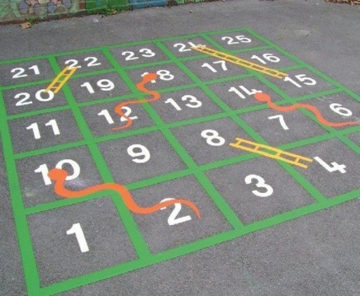

***«Игры на асфальте»***

*Эти игры не требуют специальной подготовки: нужен только асфальт и мел, кроме того, эти игры легко можно трансформировать для автоматизации любых звуков.*

**Молодежный, 2016**

**1. «Острова». Деление слов на слоги.**  
На асфальте рисуются «острова»-квадраты с цифрами 1,2,3,4,5.  
  
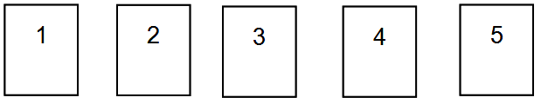

Задание: «Произнося слово по слогам, перепрыгивай с острова на остров. Сколько слогов в слове?» Слово по слогам можно и прошагивать, и пропрыгивать на одной ноге, прошагивать и отхлопывать одновременно, пропрыгивать. как лягушка, на корточках и т.п.. Речевой материал: слова со звуком <Р> в начале, середине, в конце слова различной слоговой структуры ( робот, трава, шар, мороженое).

**2. «Вертушка». Звуко-буквенный анализ слов**.  
На асфальте рисуются буквы, расположенные по кругу диаметром около 50 см.

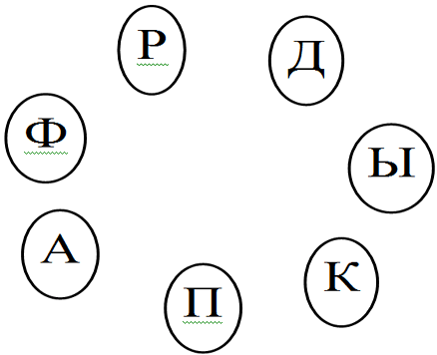

Задание: «Отгадай слово. Левой ногой встань на букву, с которой начинается слово-отгадка, а правой — на последнюю букву в этом слове. Например, «фартук» - левой ногой встаем на «Ф», а правой — на «К». Набор букв, речевой материал варьируются.

Речевой материал:

- Кто подметает двор и улицу? (дворник);  
- Кто готовит пищу в детском саду? (повар);  
- Кто мама у теленка? (корова);  
- Назови детеныша свиньи? (поросенок);  
- Назови одним словом, кто это: щука, окунь, лещ, сом? (рыба/рыбы);  
- Назови одним словом, что это: мандарины, яблоки, бананы, груши? (фрукты);  
- Назови лишнее слово: трамвай, автобус, пароход, троллейбус? (пароход);  
- Что быстрее: ракета или самолет? (ракета);

**3. «Дорожки». Читаем слоги и слова.**  
На асфальте рисуем буквы, линии-дорожки рисует ребенок.   
(см. букварь Н.С.Жуковой)

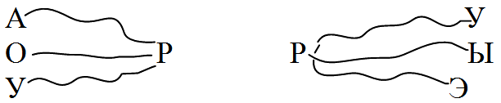

Задание: «Нарисуй дорожки слева — направо, пробеги по ним и прочитай слог».  
Читаем слова: «Соедини буквы дорожками, пробеги по ним и прочитай слова».  
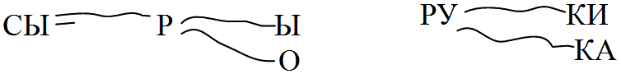

**4. «Лесенка». Развитие лексико-грамматического строя речи.**  
На асфальте рисуем ступеньки.  
  
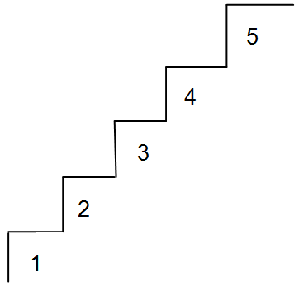

Задание: «Отгадай загадку, назови отгадку и прыгни на первую ступеньку. Измени это слово — назови это слово ласково (существительные с уменьшительно-ласкательными суффиксами) и прыгни на вторую ступеньку.  
Измени отгадку, продолжи- у меня большие... (множественное число существительных) и прыгни на третью ступеньку.  
Подбери к слову-отгадке слово-признак (какой?) и прыгни на четвертую ступеньку (согласование прилагательных с существительными).  
Придумай с этим словом предложение и